山东大学黄大年式教师团队创建情况报告

为深入贯彻落实习近平总书记对黄大年同志先进事迹重要指示精神，引导广大教师持续向黄大年同志学习，按照《教育部关于开展全国高校黄大年式教师团队创建活动的通知》（教师[2017]7号）的要求，我校根据相关教师团队在师德师风、教育教学、科研创新、社会服务和团队建设等方面的表现，经学校党委常委会研究决定，拟推荐 “山东大岩土工程中心团队”参选全国高校黄大年式教师团队创建活动。

山东大学岩土工程团队现有科研人员32人，其中长江学者特聘教授3人，国家杰出青年基金获得者2人，国家百千万工程领军人才1人，国家科技创新领军人才1人，国家优秀青年基金获得者2人，国家青年千人计划 1 人,教育部新世纪优秀人才5人，科研团队入选教育部创新团队。团队负责人李术才教授是长江学者特聘教授、国家杰青，任中国岩石力学与工程学会地下工程分会理事长、国际期刊“Tunnelling and Underground Space Technology”主编，带领团队长期从事地下工程与隧道工程突水突泥灾害超前地质预报与治理的教学与研究工作。

在师德师风方面：团队创建之初就秉承山东大学"为天下储人才"、"为国家图富强"的宗旨和理念，牢牢的将教书育人与国家命运结合在一起。十几年来，正是在这种精神的指引和鼓舞下，团队老师兢兢业业、勤勤恳恳奔波在教学与科研的第一线。充分发挥党员老师和学生的先锋模范作用，在华润水泥石灰石矿山岩溶探测与治理项目现场成立了临时党支部，开展现场教学与现场科研，切实将“两学一做”与社会主义核心价值观融入教学科研之中。在这种长久的坚持下，团队成员李术才、李海燕分别荣获2012年、2016年“山东大学优秀教师”，张庆松荣获2016年“我心目中的好导师”称号。

在教育教学方面：团队创建了山东大学“城市地下空间工程”本科专业，是国内最早创建该专业的学校之一，目前“城市地下空间工程开发”已经成为国家发展和战略规划的重点方向。在专业创立之初，团队就十分重视本科教学工作，制定了教授担任本科生导师、青年教师担任本科生班主任等系列制度。团队还将本科教学与硕士、博士培养有机结合，形成了“紧跟国家需求、开设现场课堂、重视理论实践结合”的学生培养特色。团队成员结合承担的国家重大工程项目开设现场课堂、开展现场试验教学，形成了学习、研究、实践、应用的无缝衔接。团队指导的本科生先后3次获得全国大学生“挑战杯”金奖、银奖，团队荣获2011年山东省教学成果一等奖，团队创建了“城市地下空间工程”本科专业。团队各位老师用奉献与敬业的精神感染着学生，身先士卒，带领学生将论文写在了祖国的大地上。

在科研创新方面：重大突水突泥灾害的防控是国家建设的重大需求，涉及土木、交通、水利、矿山等多个领域。由于地质条件复杂，灾害防控面临严峻挑战，因此，亟待突破有效预报方法和治理技术。为此，团队在国家973项目、国家自然科学重点基金、国家863计划、国家重点研发计划和一大批重大工程项目的联合支持下，针对灾害源“探不到、探不准、难定量、难治理”的工程难题，长期深入研究，在水体定位定量预报与灾害治理方面取得了重要突破，形成了两项标志性成果：①隧道不良地质超前预报理论、技术和装备；②隧道突水突泥灾害治理方法、材料和技术。

在社会服务与成果推广应用方面：团队立足国家重大建设需求中的问题，研发可用的创新技术，团队为国内262个工程项目提供了技术服务，保障建设顺利进行，没有发生一起突涌水灾害。团队勇于攻坚克难，在南京青奥会开幕之际，南京地铁上元门车站毗邻长江，车站基坑发生涌水，团队临危受命，采用先进的物探方法和自主研发的注浆材料在青奥会开幕式之前成果封堵基坑涌水，产生了良好的社会效益，受到了广泛好评。

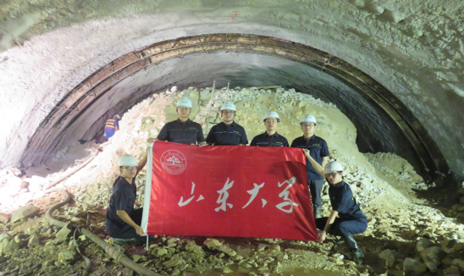 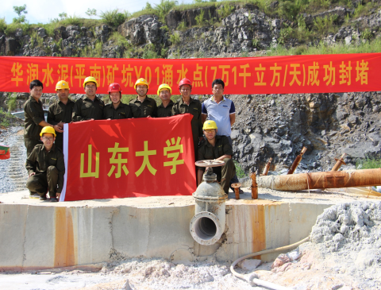

成功治理广西均昌隧道突涌水灾害 成功治理平南矿坑涌水灾害

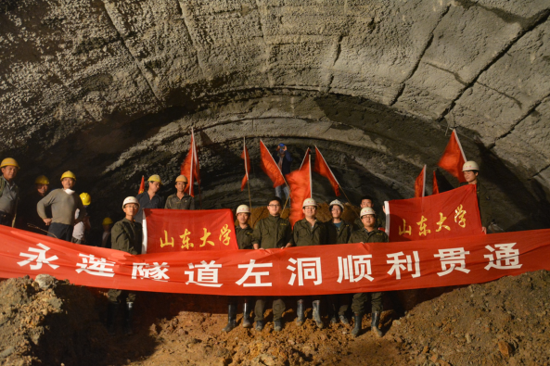 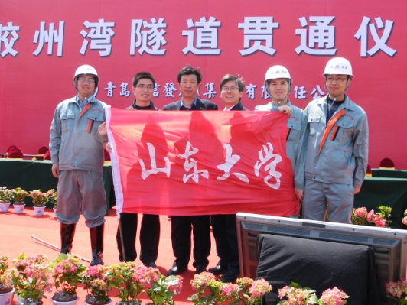

成功治理永莲隧道突涌水灾害 出色完成青岛胶州湾隧道超前地质预报工作

在团队建设方面：山东大学以岩土工程中心团队为试点，在管理模式、人事制度、科研组织运行机制等方面进行改革创新，推行能上能下的PI管理制，建立了一支包含岩土工程、工程力学、工程地质、地球物理、计算机科学与技术等多学科交叉的教学与科研团队，实现岩土工程与地球物理的有机结合，建立了老中青三代帮扶、传承的教学和科研体制，形成了“大团队、大项目、大成果、大人才”的团队科研运行和发展机制。

团队成果获得国家科技进步二等奖8项，国家技术发明二等奖1项，省部级科技进步一等奖13项，国家发明专利150余项，国际专利3项。

山东大学

2017年11月24日